Министерство образования Республики Беларусь

Учреждение образования БЕЛОРУССКИЙ ГОСУДАРСТВЕННЫЙ УНИВЕРСИТЕТ ИНФОРМАТИКИ И РАДИОЭЛЕКТРОНИКИ

Факультет компьютерных систем и сетей

Кафедра информатики

Технологии блокчейн

Лабораторная работа  
на тему  
**Hyperledger Composer: первое приложение**

Магистрант:

Н.Р. Ровдо

858641

Проверил:

А.М.Прудник

МИНСК 2020

**Цель работы**

Целью данной лабораторной работы является дальнейшее ознакомление с технологией Hyperledger Fabric, а также написание первого приложения.

**Ход выполнения работы**

Подготовка

Шаг 1: Установка окружения

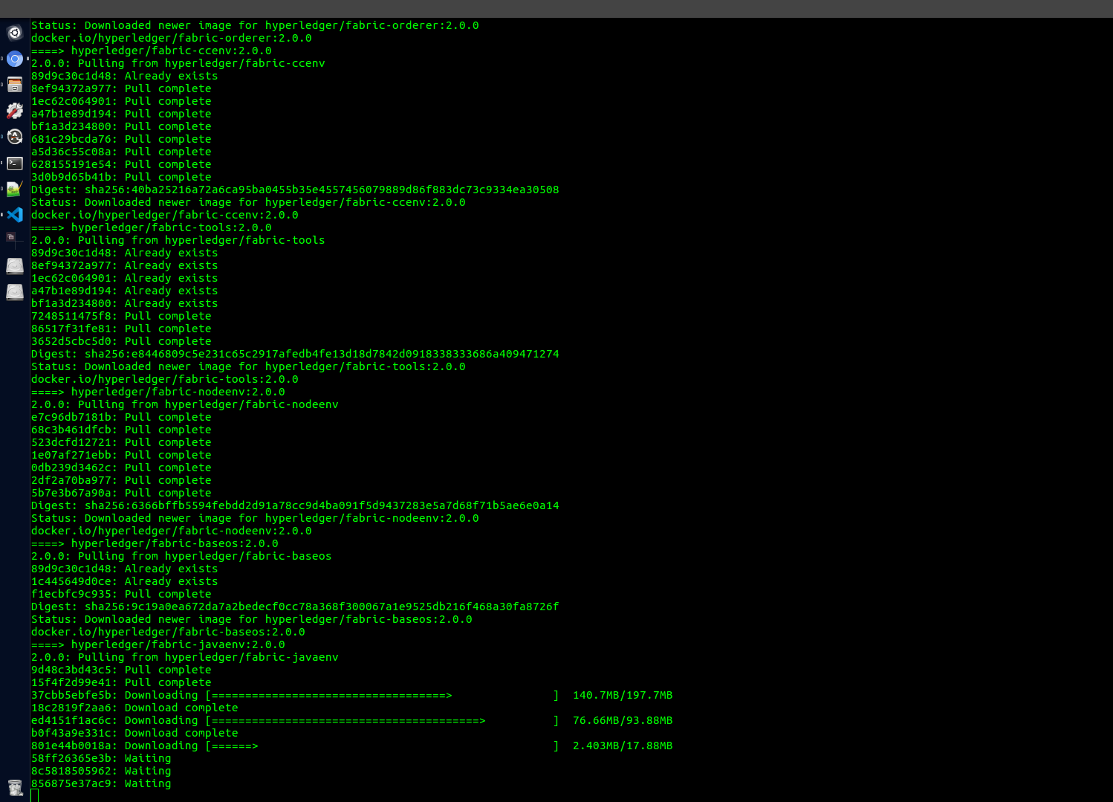

Шаг 2: Запуск окружения

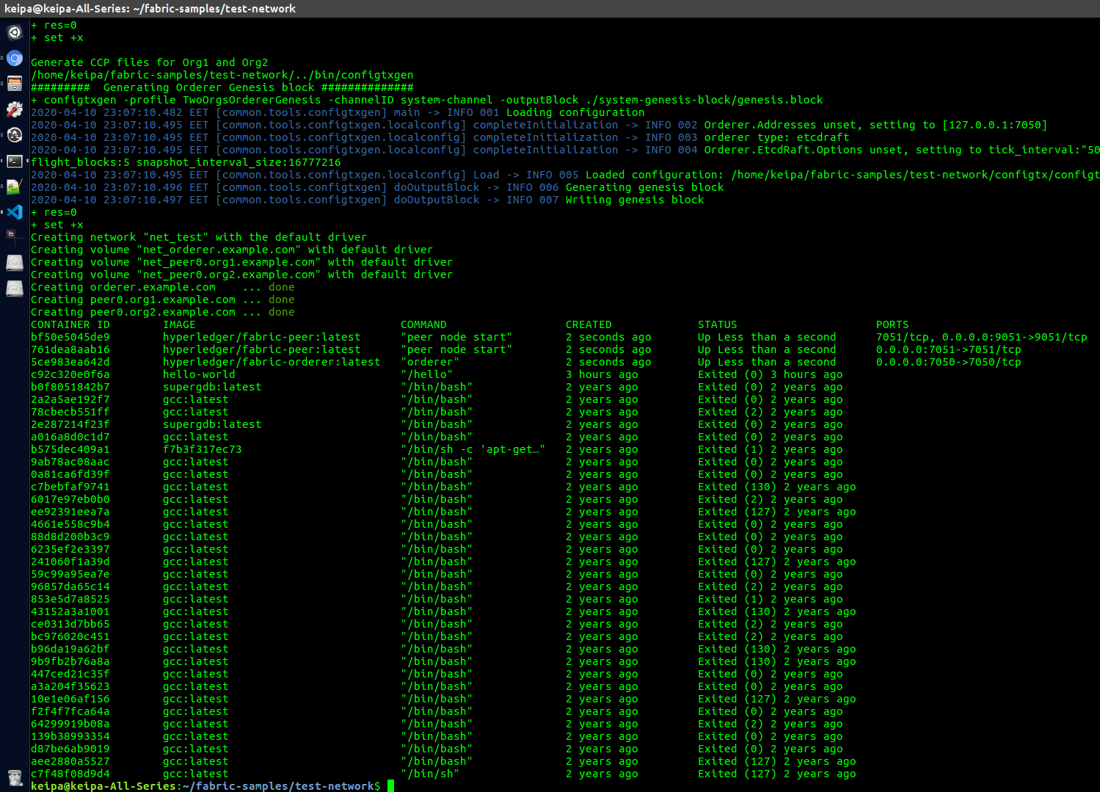

Основная часть

Шаг 1: Старт сети

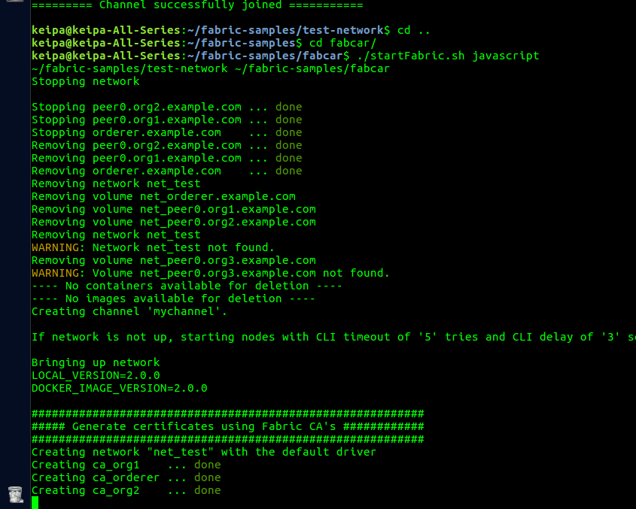

Шаг 2: Старт приложения

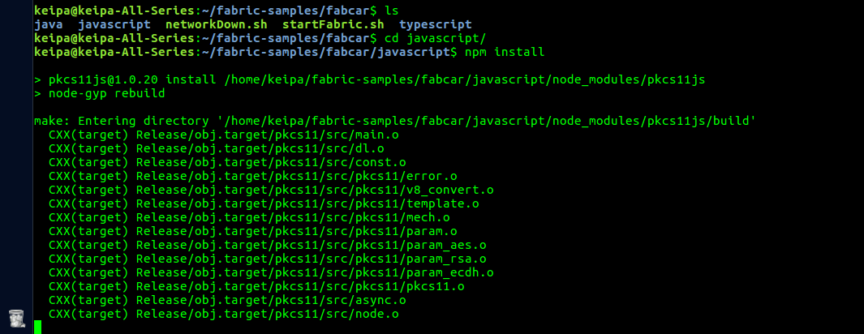

Шаг 3: Назначение администратора в сеть

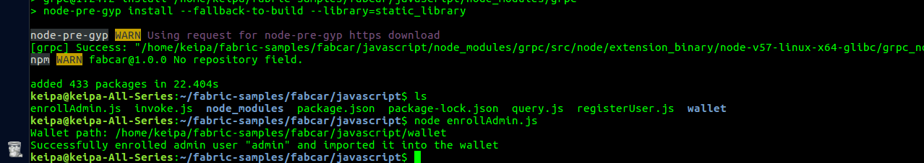

Шаг 4: Регистрация пользователя



Шаг 5: Выполнение запроса



Шаг 6: Выполнение смарт-контракта

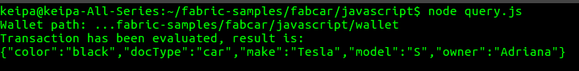

Шаг 7: Обновление сети

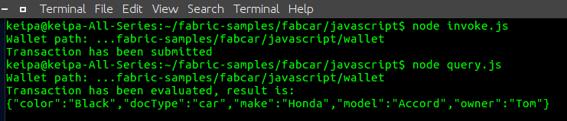

**Вывод**

В данной лабораторной работе продолжил ознакомление с платформой Hyperledger Composer. Было настроено, запущено и развёрнуто первое рабочее приложение. Получил представление о том, как приложения взаимодействуют с блокчейн-сетью, используя смарт-контракт.